UNIVERSIDADE FEDERAL DO RIO DE JANEIRO



INSTITUTO DE MATEMÁTICA

PROGRAMA DE PÓS-GRADUAÇÃO EM INFORMÁTICA

MESTRADO EM INFORMÁTICA

DISCIPLINA: **ANÁLISE DE RISCOS**

**PROF: ÉBER**

**LISTA 5 - RISCO DE PRAZO**

FELIPE RIBEIRO PIRES

JANSEN CARDOSO

LEONARDO MENDONÇA PIRES

MARCOS ARAÚJO

Rio de Janeiro

2016

**Questão a ser resolvida:**

Um prédio deve ser construido perto de um sítio arqueológico. A tabela abaixo motra as atividades a serem desenvolvidas de forma sequencial, uma de cada vez. O lado direito da tabela mostra o impacto (%) na duração de cada atividade devido a cada condição de tempo.



Os especialistas prevê que as probabilidades da ocorrência de cada tipo de tempo durante a obra são:



Como as fases serão executadas em tempos distintos, cada uma delas estará submetida a uma condição de tempo diferente. Assim, em um dos possíveis cenários poderíamos ter:



1-Qual a distribuição de probabilidade do prazo de construção da obra?

Questão para ponderar (será tema de estudo futuro) : quais são os fatores (atividades, eventos) que causam o maior impacto na duração da obra?

**RESPOSTA EM R**

sitioarq<-function(){

library(triangle)

ns<-3000

vettempoarque<-vector(length=ns)

vettempoescav<-vector(length=ns)

vettempoformas<-vector(length=ns)

vettempofund<-vector(length=ns)

vettempoparedes<-vector(length=ns)

vettempotelhado<-vector(length=ns)

ret<-vector(length=ns)

#Definindo vetores de inpacto das condições do tempo para cada tarefa

tempoarque = c(1.4,1.28,1,1,0.98)

tempoescav = c(1.3,1.2,1,0.94,0.90)

tempoformas= c(1.1,1.04,1,1,0.97)

tempofund=c(1.4,1.25,1,0.88,0.82)

tempoparedes=c(1.1,1.04,1,1,0.98)

tempotelhado=c(1.2,1.08,1,0.96,0.94)

for(i in 1:ns){ # para cada um dos cenários de tempo sorteia e atribui a porcentagem

tempo=sample(x=c(1,2,3,4,5),size=1,prob=c(0.125,0.3125,0.25,0.1875,0.125),replace=T)

vettempoarque[i]=rtriangle(1,3.5,5,4.3)*tempoarque[tempo]

tempo=sample(x=c(1,2,3,4,5),size=1,prob=c(0.125,0.3125,0.25,0.1875,0.125),replace=T)

vettempoescav[i]=rtriangle(1,9,12,10.9)*tempoescav[tempo]

tempo=sample(x=c(1,2,3,4,5),size=1,prob=c(0.125,0.3125,0.25,0.1875,0.125),replace=T)

vettempoformas[i]=rtriangle(1,1.5,3.2,2.2)*tempoformas[tempo]

tempo=sample(x=c(1,2,3,4,5),size=1,prob=c(0.125,0.3125,0.25,0.1875,0.125),replace=T)

vettempofund[i]=rtriangle(1,5,7.5,6.7)*tempofund[tempo]

tempo=sample(x=c(1,2,3,4,5),size=1,prob=c(0.125,0.3125,0.25,0.1875,0.125),replace=T)

vettempoparedes[i]=rtriangle(1,15,18,16.7)*tempoparedes[tempo]

tempo=sample(x=c(1,2,3,4,5),size=1,prob=c(0.125,0.3125,0.25,0.1875,0.125),replace=T)

vettempotelhado[i]=rtriangle(1,6.5,9,7.6)*tempotelhado[tempo]

}

#print(vettempoarque)

#print(vettempoescav)

#print(vettempoformas)

#print(vettempofund)

#print(vettempoparedes)

#print(vettempotelhado)

ret=vettempoarque+vettempoescav+vettempoformas+vettempofund+vettempoparedes+vettempotelhado

hist(ret)

print(mean(ret))

# ret

}

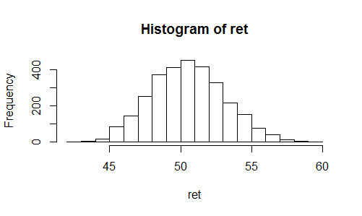

**Média** [1] 50.51483